Két kör kft. Beüzemelési napló

# Belépés

A programot a <https://garancia.ketkorkft.hu/> linken érhető el.

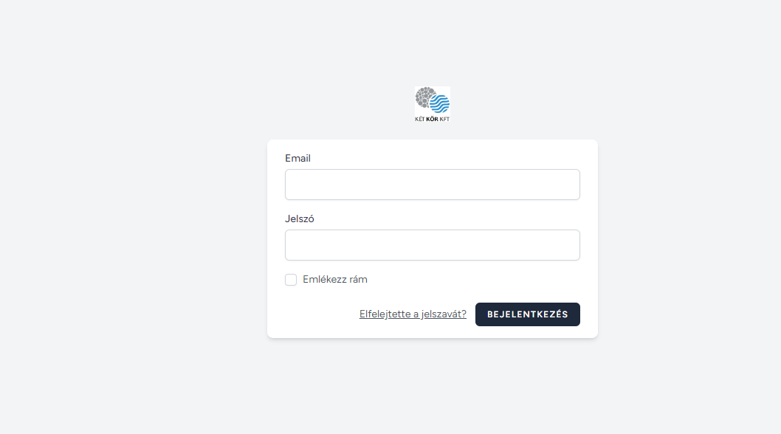Belépéshez a levélben kapott email és jelszó segítségével kell belépni

## Beüzemelés szervizes fiókkal

Minden szervizes és a hozzá tartozó Szervezet rendelkezik beüzemelési napló felvételéhez szükséges jogosultsággal. A beüzemelés után az az alábbi link-re kattintva,

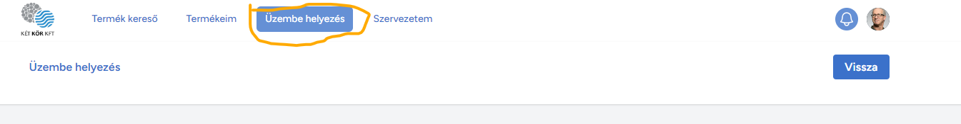 Illetve a Üzembe helyezés gombra katintva.

Miután betöltődött az oldal a beviteli mezök megfelelő kitöltése után az oldal alján találhat mentés gomb segítségével elmentheti a beüzemelt terméket. A Beüzemelés dátuma és a Garancia érvényeségének a kezdete, ugyan arra napra állítóiik-be, amikor a beüzemelési lapot elkentettük.

## Termékeim

A termékeim gomb a Termek kilistázására szolgál. Keresési lehetőségek: Gyári szám, Eszökznév(tipusa) és garancia lejáratának tartomány szerint.

A fiokhoz tartozó termékek részletesebb megtekintéséhez, a ikonra kattintva tehetjük meg. A kuka piktogram segítségével eltávolíthatjuk a fiokunkhoz tartozó terméket.

### Részletezek termék oldal

A megfelelő jogosultsággal a beüzemelt egységek részletes adatait a termékeim oldalon a szemre kattintva hozhatjuk elő. Az oldalon amennyiben rendelkezünk engedéllyel láthatóvá válik a beüzemelt termék részletes és privát jellegű adatai. Ammenyiben nem rendelkezik a fiók privát adatok megtekintéséhez szükséges joggal akkor azt lap alján található fekete [SZEMÉLYES ADATOK IGÉNYLÉSE](https://garancia.ketkorkft.hu/accestoken/createAccessToken/1) elnevezésű gomb segítségével megtehető. Utána az adminisztrátorok kapnak értesítést arról, hogy engedélyt igényelt.

## Termék kereső

A termék kereső gomb segítségével érhető el.

Az oldal közepén található mező segítségével kereshetünk a pontos termék gyáriszámára. Ammenyiben már rendelkezik az adott termékkel a profilja akkor egy megnyitás feliratú szöveg jelenik meg. Ammenyiben még nem rendelkezik a termékkel, akkor egy hozzám adás elnevezésű gomb jelenik meg, melyre kattintva a profilunkhoz csatolhatjuk a terméket.

## Szervezetem

Az oldalon a szervezeti információkat adhatunk meg, módosítás esetén minden mező kitöltése kötelező. Illetve az oldalon lentebb lapozva fiokhoz rendel alfiokok találhatóak meg. Ahol mozgatni lehet az egyes fiokokhoz tartozó beüzemelt termékeket. Itt az alfiokoktól el is lehet távolítani a termékeket. Az oldalon egy alkalmazott létrehozás gomb is megtalálható, ami az al fok létrehozása oldal ra navigál.